그랜드시티 호텔 객실 예약 신청서
객실예약 신청서를 작성하신 후 rsvn@grandcityhotel.co.kr 로 보내 주시기 바랍니다.

한국소음진동공학회(2022년도 춘계 소음진동학술대회 및 전시회)
예 약 일 |  | 업체명(단체명)
예약자 성함 |  | 예약자 연락처
투숙객 성함 |  | 투숙객 연락처
객실타입 | 객실요금 | 체 크 인 | 체크아웃 | 객실 수
Superior Double  1인 조식포함 | 90,000
Superior Twin  2인 조식포함 | 110,000
The Grand Gentle King  1인 조식포함 | 130,000
* 세금 및 봉사료 포함 *
- 체크인: 15:00 // 체크아웃 : 11:00
- 조식(American Breakfast) 및 저녁시간 생맥주 제공 포함 (추가 시, 1인 10,000원)
- 10층 Gym 무료, 지하 1층 Laundry Café(세탁 건조 무료), 인터넷 무료(유선, 무선)
- 주차: 1객실당 1대 무료로 이용 가능

<결제정보> *신용카드 정보를 기입해 주셔야 예약확정이 됩니다*
카드번호 |  |  | 유효기간
카드소유주 |  |  | 카 드 사
<취소 수수료>
- 숙박일 3일전 취소 시 객실료의 100% 환불 가능합니다.
- 숙박일 2일전 취소 시 객실료의 50% 환불 가능 합니다.
- 숙박일 1일전, 당일 취소 및 No-Show시 객실료의 1박치 100% 지불해야 합니다.
- 일부 특가할인 요금은 취소 및 변경이 불가능합니다.
- 예약사이트를 통한 예약의 경우, 해당 업체의 취소 및 변경 규정이 적용될 수 있습니다.

<부대시설-회의시설>
미팅룸 | 위치 | 비용 | 비고
GRAND PLATFORM(PDR 회의실) | B1 | 가격문의 | 30~50명 수용가능
PLAN B(소규모 회의실) | Lobby | 가격문의 | 최대 10명 수용가능

그랜드시티호텔 창원 ↔ CECO 창원 컨벤션센터

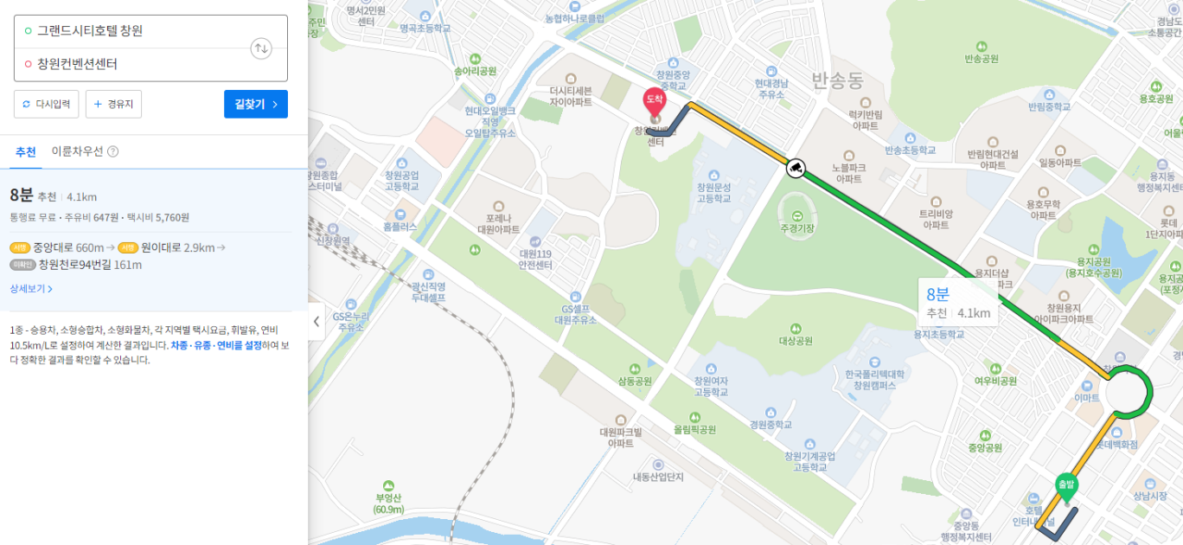

TAXI(약 10분)
: 약 6,000원

그랜드시티호텔 창원 ↔ 창원중앙역
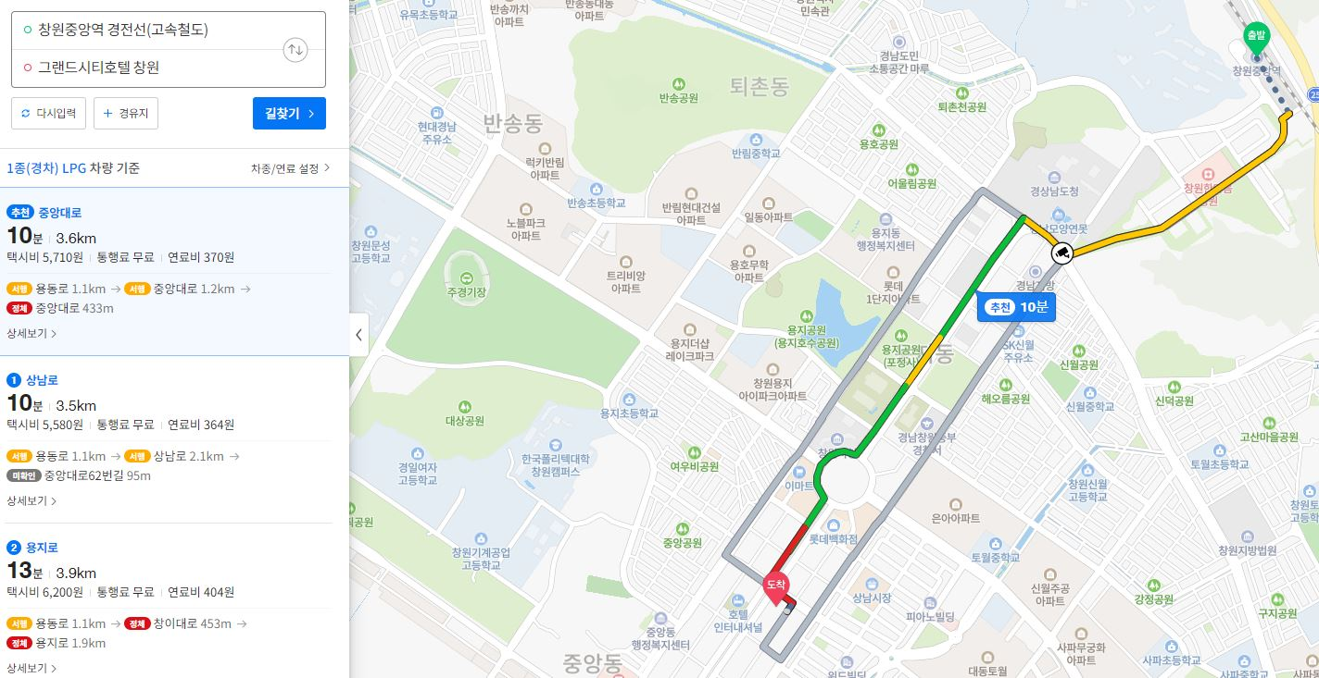

TAXI(약 10분) : 약 6,000원

GRAND CITY HOTEL
Address: 78 Joongang-daero, Sungsan-gu, Changwon-city, Gyeongsangnam-do. 51504
TEL: 055-262-9090 I FAX: 055-264-2601
http://grandcityhotel.co.kr

